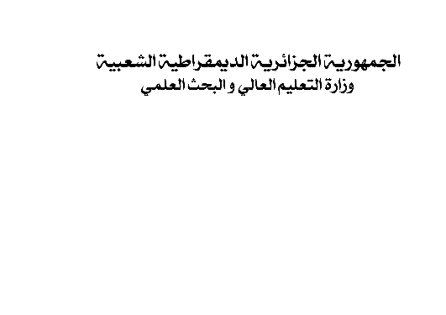****



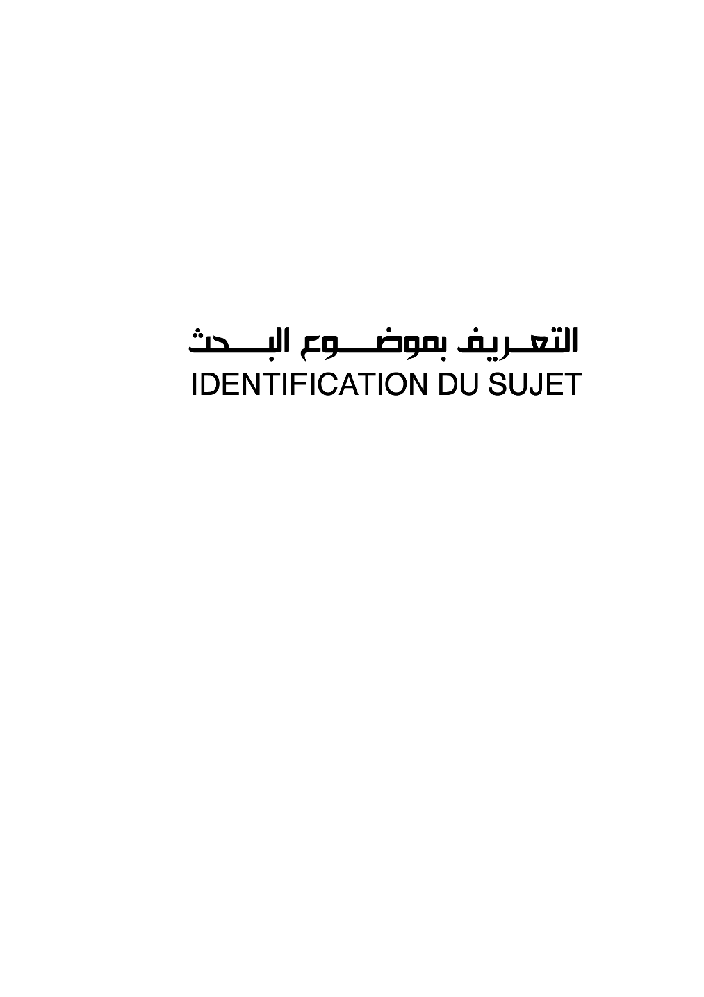

(Formulaire CERIST)

Faculté :………………………………………………………….………………………..........................................................................................................................................………..الكلية:......

Département :………………………………………………………….………………………..........................................................................................................................………..القسم:......

N° de référence :الرقم المرجعي:.....................................................................................................................................................................................................................

Année d’inscription :سنة التسجيل:...........................................................................................................................................................................................................

Etudiant (Nom / Prénom) :……………………………....................................................................................................................…………الطالب(الاسم/اللقب):.........

Encadreur (Nom / Prénom) :………………………………….................................................................................................................…...…… : المشرف(الاسم/اللقب)

Spécialité :………………………………………………………..…......................................................................................................................…..................................…التخصص:........

Option : ………………………………………………………………......……الشعبـة :................................................................................................................................................................

Nature de la thèse :  طبيعة الأطروحة:

Doctorat دكتوراه

Titre de la thèse:……………….............................................................................................................................………عنوان الأطروحة:...............................................

Mots clés (Au moins 04 ): ……………..………………………..…………….....……..........................................................................…الكلمات المفتاحية (على الأقل 04):

Résumé : …………………………………………………………………………………………………………………………………………………………………………………..................................…الملخص.....

………………………………………………………………………………………………………………………………………………………………………………………………………………………….....................................

………………………………………………………………………………………………...............................................................................................................................................................................

………………………………………………………………………………………………...............................................................................................................................................................................

………………………………………………………………………………………………...............................................................................................................................................................................

………………………………………………………………………………………………...............................................................................................................................................................................

………………………………………………………………………………………………...............................................................................................................................................................................

………………………………………………………………………………………………...............................................................................................................................................................................

………………………………………………………………………………………………………………………………………………………………………………………………………………………………………………………….

………………………………………………………………………………………………………………………………………………………………………………………………………………………………………………………….

………………………………………………………………………………………………………………………………………………………………………………………………………………………………………………………….

Cadre réservé au CERIST

N° du formulaire:

Date de réception:

Date de validation :